Раздел долгосрочного плана:  Дизайн и технология |  |  |  | Школа: КГУ «Средняя школа № 11 города Алтай»
Дата: |  |  |  | ФИО учителя: Заверняй Татьяна Ивановна
Класс: 5 |  |  |  | Количество присутствующих: |  | отсутствующих:
Тема урока: Дизайн швейных изделий в технике текстильной мозаики (пэчворк, квиллинг, курак). Разработка идей. Эскиз. Выбор и подготовка материала. Последовательность выполнения работы.
Цели обучения, которые достигаются на данном уроке (ссылка на учебную программу) |  | 5.3.5.1 - выполнять задания по разработке дизайна простых объектов, соблюдая основные законы композиции и основываясь на опыте других (художников, ремесленников, дизайнеров);  5.1.4.1 - Разработать план, определяя этапы выполнения творческой работы.
Цели урока: |  | Все учащиеся смогут  Выполнить задания по разработке дизайна простых эскизов, опираясь на предложенные схемы.  Большинство учащихся смогут  Разработать эскиз изделия в технике лоскутного шитья, используя сложные формы и разнообразную цветовую гамму.  Некоторые учащиеся смогут  Выполнить эскизы текстильной мозаики при помощи компьютерной программы Paint.  Самостоятельно разработать план, определить этапы выполнения творческой работы.
Критерии успеха |  | Знание: называет основные виды лоскутного шитья;  Понимание: различает виды лоскутного шитья: курак, квилт, пэчворк.  Применение: составляет композицию лоскутного полотна, правильно подбирает цветовую гамму, соблюдает законы композиции. Выбирает художественные материалы.  Анализ: самостоятельно определяет этапы выполнения творческой работы;  Синтез: выполняет эскиз лоскутного полотна, используя возможности графического редактора Paint;  Оценка: участвует в демонстрации и оценке собственной и других творческих работ.
Языковые цели |  | Вопросы  - Назовите виды лоскутного шитья. Дайте им характеристику.  - Какие материалы можно использовать для текстильной мозаики?  - Как подготовить материал к работе?  - Как бы вы улучшили свою работу?  Полезные наборы фраз для диалогов и письма:  - Я использовал следующие материалы и инструменты …  - Особенностью данного изделия является…  Предметная лексика и терминология:  дизайн, лоскутное шитьё, текстильная мозаика, курак, квилт, пэчворк, цветовая гамма,
Привитие ценностей |  | - Прививать ценности, основанные на национальной идее «Мәңгілік ел» через возраждение национальной культуры и традиций.  - Осознание ценности трудолюбия и ответственности, уважения к Человеку Труда;  - Проявление любви к Родине, чувства гордости за принадлежность к своей стране;  - Привитие общечеловеческих ценностей: уважение, дружба, взаимопомощь, сотрудничество.
Межпредметные связи |  | - Русский язык, казахский язык, история, математика, информатика
Навыки использования ИКТ |  | Ученики могут использовать навыки ИКТ в процессе видео и фотосъёмки образцов.
Предварительные знания |  | Из предыдущих уроков ученики владуют информацией о  текстильных материалах и способов работы с ними,  об истории и традициях родного края и других стран.
Ход урока
Запланированные этапы урока | Запланированная деятельность на уроке |  |  |  |  |  | Ресурсы
Начало урока  5 минуты.  Знание  Межпредметная связь  Русский язык  Информатика  История  Чтение  Слушание  Письмо  Говорение | Организационная часть.  Приветствие. Круг Радости. Говорим о своем настроении.и выбираем лепесток цвета соответствующего настроения.  Активный метод «Ключевые понятия»  Цель: Сформулировать тему урока, настроить учащихся на работу.  Дескриптор  - Определить по ключевым словам тему урока;  - Ответить на вопросы.  Задание:  - Определить по ключевым словам тему урока.  Ключевые слова: шитьё, текстиль, лоскут, народные мастера, современный дизайн  Обратная связь (эффективные вопросы)  1. Назовите вид рукоделия.  2. Какие материалы используют для этой техники?  3. Есть ли такие изделия в вашем доме?  4. В каких странах используется этот вид рукоделия?  5. Почему появился этот вид творчества?  6. Можно ли назвать его современным? Почему?  Дифференциация: использование вопросов разных уровней (закрытые и открытые) |  |  |  |  |  | Ключевые слова (на доске): шитьё, текстиль, лоскут, народные мастера, современный дизайн.  Иллюстрации работ художников в технике лоскутного шитья
Середина урока 30минут.  Групповая работа  10 мин  Понимание  Применение  Межпредметные  связи:  Русский язык  казахский язык  информатика  математика  ИЗО  Чтение  Слушание  Письмо  Говорение  Практическая работа  20 минут | Организация групповой работы  Деление класса на группы «Веселый лоскуток»:  Рабочая группа учащихся определяется путем подбора лоскутков по определенной форме, размеру и виду материала.  Активный метод: «Подумай, обсуди, поделись»  Цель: активизировать познавательную деятельность учащихся, обеспечить заинтересованность и вовлеченность всех учащихся в учебную деятельность.  Организация: учащиеся обдумывают проблемную ситуацию самостоятельно, обсуждают в группе, делятся своими размышлениями с классом.  Задание: провести микроисследование, соотнести названия и изображения видов лоскутного шитья  Дескриптор  - Изучают материал, используя различные ресурсы;  - Определяют особенности каждого вида (курак, квилтинг, пэчворк);  - Выполняют соотношение;  - Презентуют работу группы;  - Оценивают работу других групп.  Формативное оценивание «Три М»  Учащимся предлагается назвать три момента, которые у них получились хорошо в процессе групповой работы, и предложить одно действие, которое улучшит их работу на следующем уроке.  Взаимооценивание работы групп  «Две звезды, одно пожелание»  1 уровень: Выполнить эскиз подушки в технике лоскутного шитья в соответствии с предложенными схемами узора Критерии оценивания  1. Создаёт эскиз подушки по образцу.  2. Умеет сочетать 2-3 цвета.  3. Использует шаблоны  2 уровень: составить свой эскиз подушки в технике лоскутного шитья.  Критерии оценивания  1. Создаёт свой эскиз подушки, опираясь на предложенные схемы.  2. Использует разнообразную цветовую гамму (4-5 цветов)  3. Знает и соблюдает правила композиции.  3 уровень: При помощи компьютерной программы Paint создать свой эскиз текстильной мозаики.  Критерии оценивания  1. Создаёт эскиз подушки в технике лоскутного шитья, используя возможности компьютерной программы Paint.  2. Использует разнообразную цветовую гамму (4-5 цветов)  3. Знает и соблюдает правила композиции.  Дескриптор:  - определяет особенности техники лоскутного шитья; - создаёт эскиз изделия в технике лоскутного шитья; - правильно использует цветовую гамму;  - соблюдает основные законы композиции. |  |  |  |  |  | Ссылка на видеоматериал https://www.youtube.com/watch?v=y7HwG6wbLjs  Учебник  Художественный труд  5-класс, стр. 66-67  Р.Ш.Алимсаева И.А.Развенкова  Н.А.Якупова О.С.Лосенко Е.Е.Велькер  Образцы изделий в технике лоскутного шитья.  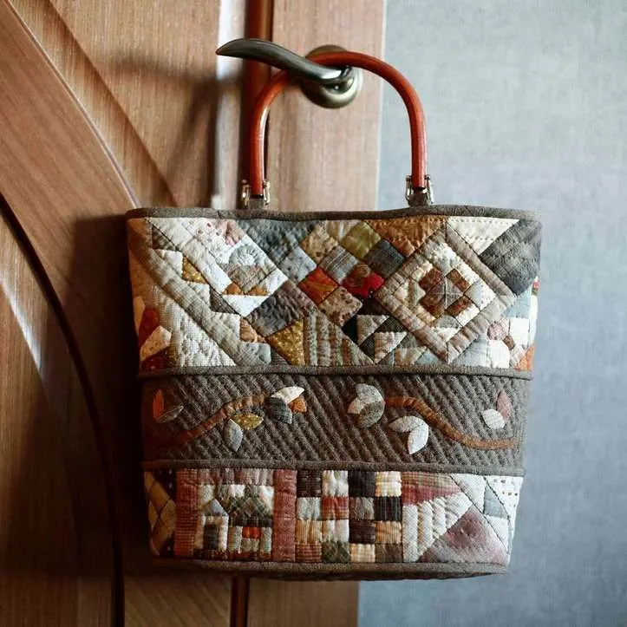  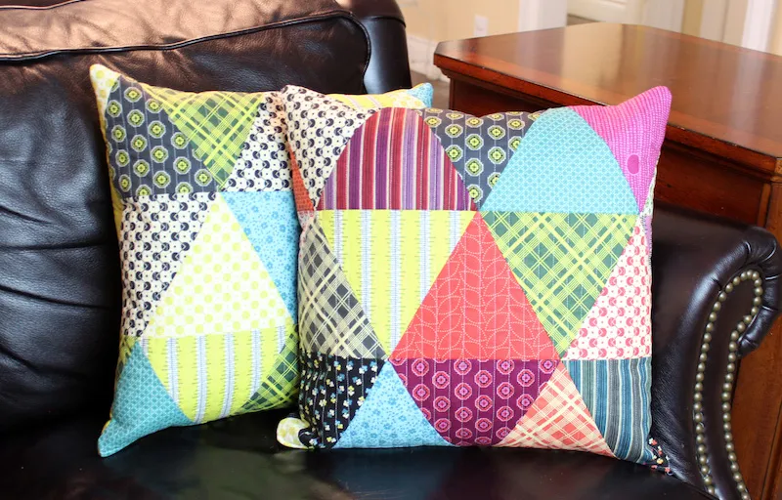
Конец урока 5 минут.  Анализ  Синтез  оценка  Межпредметные  связи:  Русский язык,  Литература  Чтение  Слушание  Письмо  Говорение | Активный метод: Синквейн  Цель: осуществление обратной связи  Задание: составить синквейн к словам пэчворк, курак, лоскутное шитьё, квилтинг.  Дескриптор  - Составляет синквейн по схеме  - Использует изученные термины  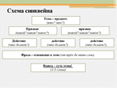  Активный метод: «Мишень»  Цель: развитие рефлексивно-оценочных навыков учащихся.  Организация: Учитель предлагает заполнить лист самооценки работы на уроке - «выстрелить» в мишень (поставить точку на мишени). Оценить по 5-бальной шкале собственную учебную деятельность на уроке, собственные достижения, своё эмоциональное самочувствие. |  |  |  |  |  | Схема составления синквейна  Лист самооценки «Мишень», стикеры
Дифференциация – каким образом Вы планируете оказать больше поддержки?  Все учащиеся выполняют творческую работу. Дифференциация заключается в том, что учащиеся самостоятельно выбирают цветовую гамму для создания творческой работы..  А- используют несколько видов цветовой гаммы и художественных материалов, выбирая наиболее сложные. Так же могут направлять и помогать остальным учащимся.  В – используют 1-2 вида материала/цвета. Работу выполняют самостоятельно.  С – Работают по шаблону.. Нуждаются в помощи учителя или одноклассников. |  |  | Оценивание – как Вы планируете проверить уровень усвоения материала учащимися?  Ученик определяет технику лоскутной мазаики. Правильно подбирает цветовую гамму в зависимости от национального колорита той или иной рабрты.  С помощью взаимооценивания ученик может дать обьективную оценку своей работе и работам своих товарищей, во время группового задания;  Групповое оценивание дается в результате группового выбора более удачного вартанта эскиза для реализации идеи. |  | Соблюдение правил техники безопасности
Рефлексия по уроку |  |  | Используйте данный раздел для размышлений об уроке. Ответьте на самые важные вопросы о Вашем уроке из левой колонки.
Были ли цели урока/цели обучения реалистичными?

Все ли учащиеся достигли ЦО?
Если нет, то почему?

Правильно ли проведена дифференциация на уроке?

Выдержаны ли были временные этапы урока?

Какие отступления были от плана урока и почему?

Общая оценка

Какие два аспекта урока прошли хорошо (подумайте как о преподавании, так и об обучении)?
1:

2:

Что могло бы способствовать улучшению урока (подумайте как о преподавании, так и об обучении)?
1:

2:

Что я выявил(а) за время урока о классе или достижениях/трудностях отдельных учеников, на что необходимо обратить внимание на последующих уроках?

